**实验报告**

课程名称： 电路与模拟电子技术实验 指导老师： 孙晖 实验类型： 探索型

实验名称： 实验8 电路暂态响应的MOWORKS仿真与实现 成绩： 教师签名：

**一、实验目的**

1、熟悉一阶RC电路的零状态响应、零输入响应和全响应。

2、研究一阶电路在跃阶激励和方波激励情况下，响应的基本规律和特点。

3、掌握积分电路和微分电路的基本概念。

4、研究一阶动态电路跃阶响应和冲激响应的关系。

5、从响应曲线中求出RC电路时间常数t。

6、学会使用MWORKS仿真软件仿真瞬态电路。

**二、实验内容、实验电路和实验原理**

1、零状态响应、零输入响应和全响应。

2、（1）跃阶激励下的响应（2）方波激励下的响应。

3、（1）微分电路（2）积分电路。

4、阶跃响应和冲激响应。

5、从响应曲线中求RC电路时间常数t。

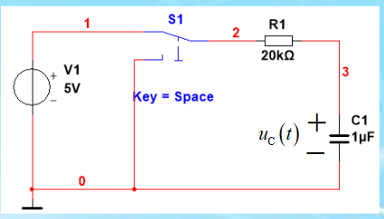 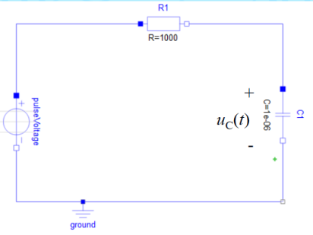

图1零状态响应、零输入响应、全响应电路图 图2方波激励下的响应实验电路图

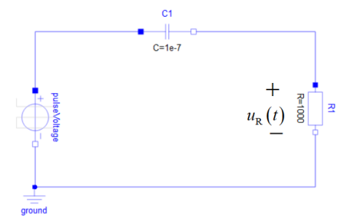 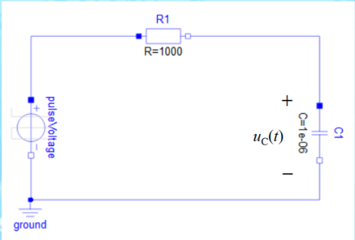 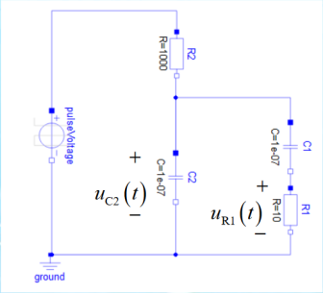

图3微分电路实验电路图 图4积分电路实验电路图 图5阶跃响应和冲激响应电路图

零状态响应：指初始状态为零，而输入（激励）不为零所产生的电路响应。零输入响应：指输入（激励）为零，初始状态不为零所引起的电路响应。全响应：指输入（激励）与初始状态军部为零时所产生的电路响应。并且有公式：



阶跃响应是零状态响应，满足零状态响应公式；考虑当时间常数t《T时，出现零状态响应和零输入响应，零状态响应为阶跃响应。

微分电路与积分电路满足关系如下：



 零输入响应求时间常数t证明如下：



**三、主要仪器设备与实验元器件**

1、函数信号发生器1台。

2、数字双踪示波器1台。

3、双刀双投开关。

4、十进制电阻箱。

5、电阻、电容元件若干。

6、U盘。

**四、实验步骤与操作方法**

1、零响应、零输入响应和全响应。

按照图1电路连接好是实验电路，20kΩ电阻由电阻箱提供，使用示波器测量C两端电压，记录下波形，并且在示波器测量的零状态响应和零输入响应上求时间常数t。

2、方波激励下的响应波形。

按照图2电路连接好实验电路图，其中调节信号源Vp-p=5V，并且调节信号源偏移2.5V，使其成为单极性方波，调节f=20Hz和f=80Hz，使用手机记录下波形。

3、实现图3微分电路。

按照图3电路连接好实验电路图，调节频率分别为50Hz和100Hz，使用手机记录下波形。

4、实现图4积分电路。

按照图4电路连接好实验电路图，调节频率分别为3000Hz和10000Hz，使用手机记录下波形。

5、实现图5阶跃响应和冲激响应。

按照图5电路连接好实验电路，同时测C2和R1两端电压，使用示波器将其在一张图中显示出来。

1. MWORKS仿真

按照图1、2、3、4、5电路图进行仿真，记录下相应波形。

1. **实验数据记录和处理**

实验室中所测波形：

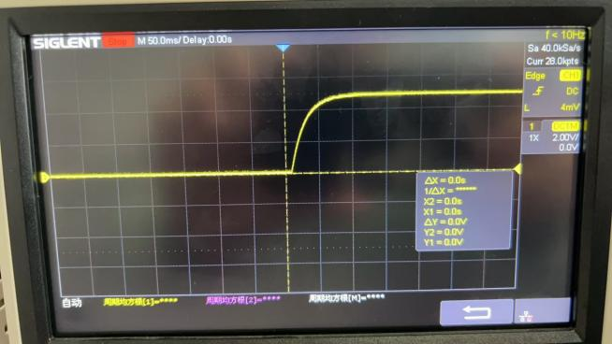 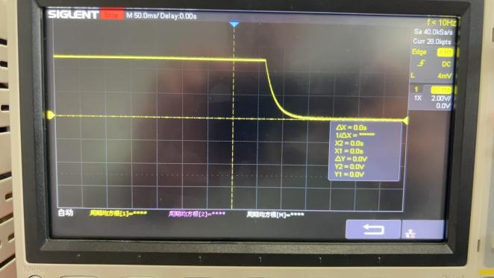

图6零状态响应波形图 图7零输入响应波形图

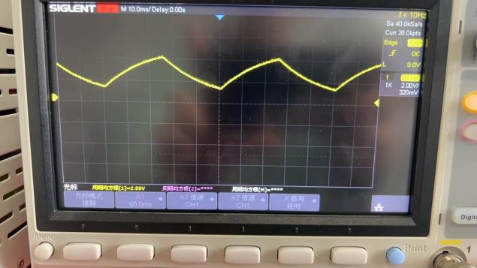 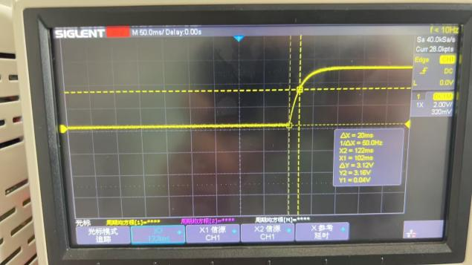

图8全响应波形图 图9零状态响应下测t（t=20ms）

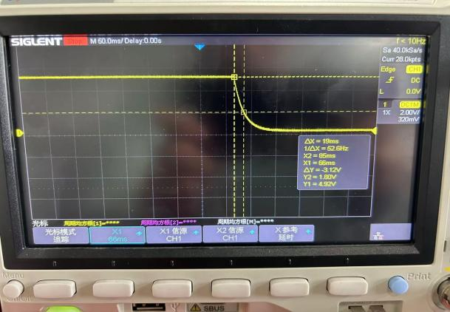 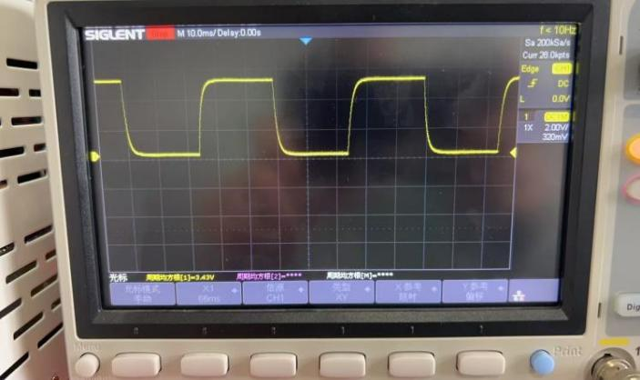

图10 零输入响应下测t（t=19ms） 图11方波激励下响应波形图（f=20Hz，波形宽大）

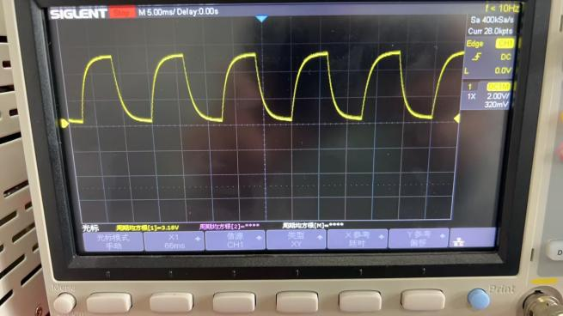 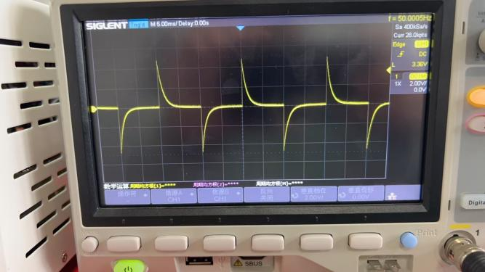

图12方波激励下响应波形图（f=80Hz，波形窄小） 图13 50Hz下的微分电路波形图

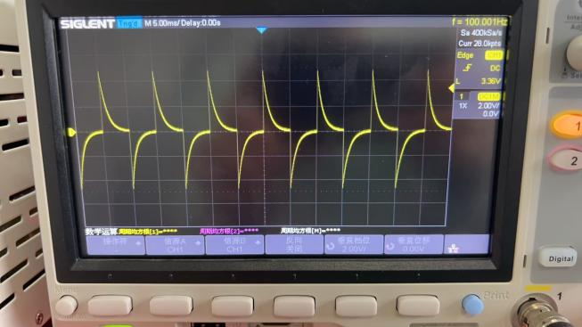 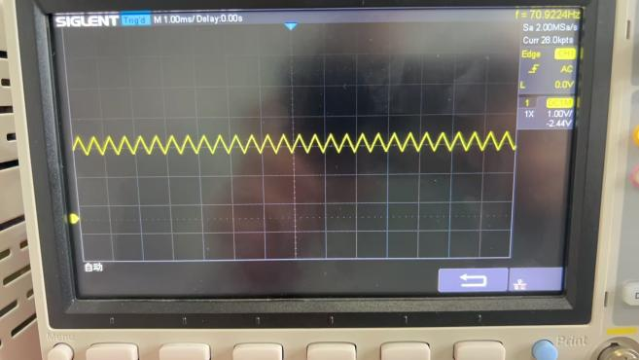

图14 100Hz下的微分电路图 图15 10000Hz下的积分电路

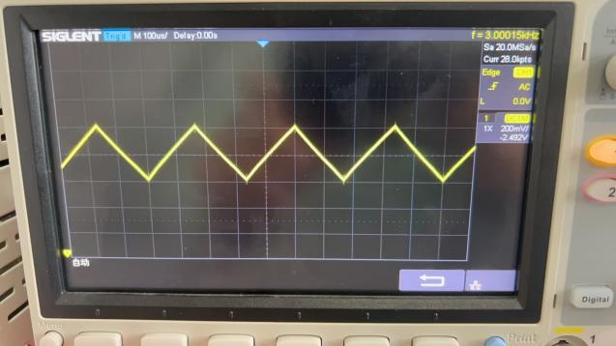 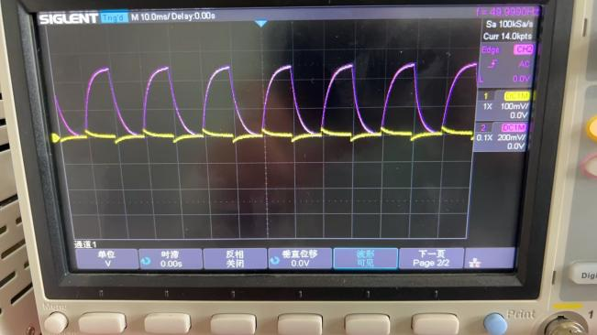

图15 3000Hz下的积分电路 图16阶跃电路和冲激响应电路波形图

MWORKS仿真：

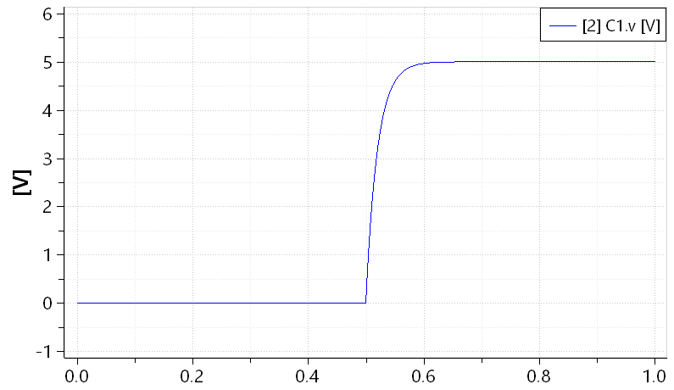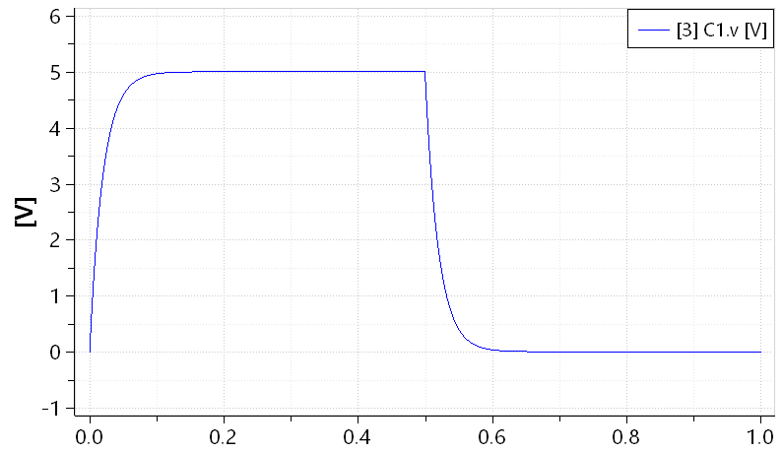

图17 MWORKS仿真零状态响应 图18 MWORKS仿真零输出响应

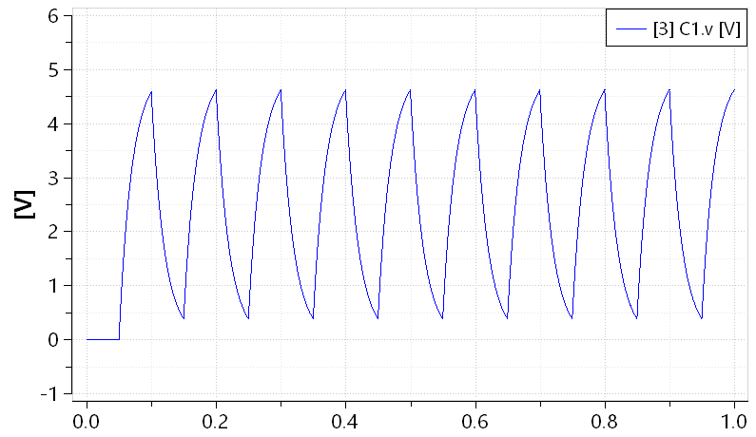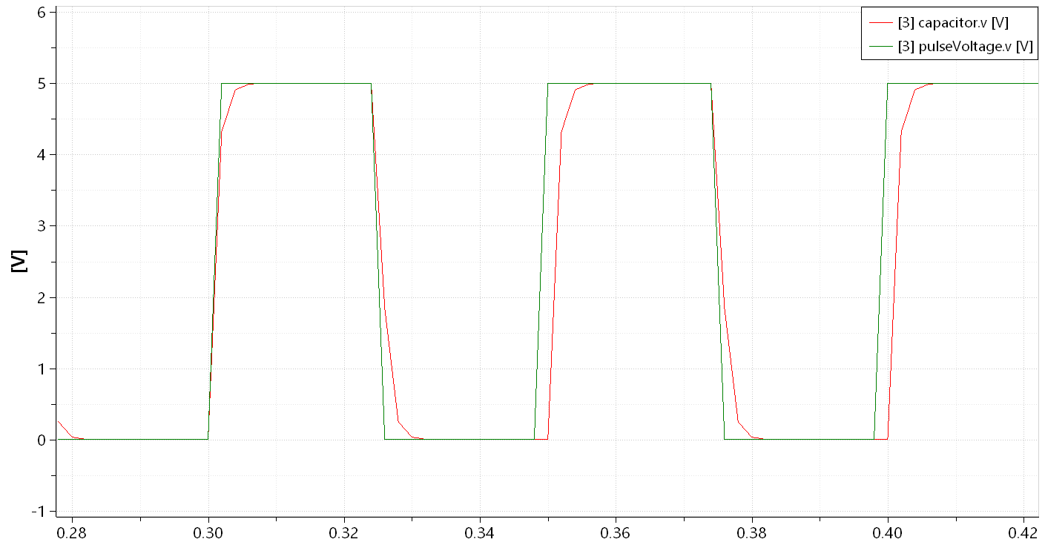

图19 MWORKS仿真全响应 图20 MWORKS仿真20Hz单极性方波激励

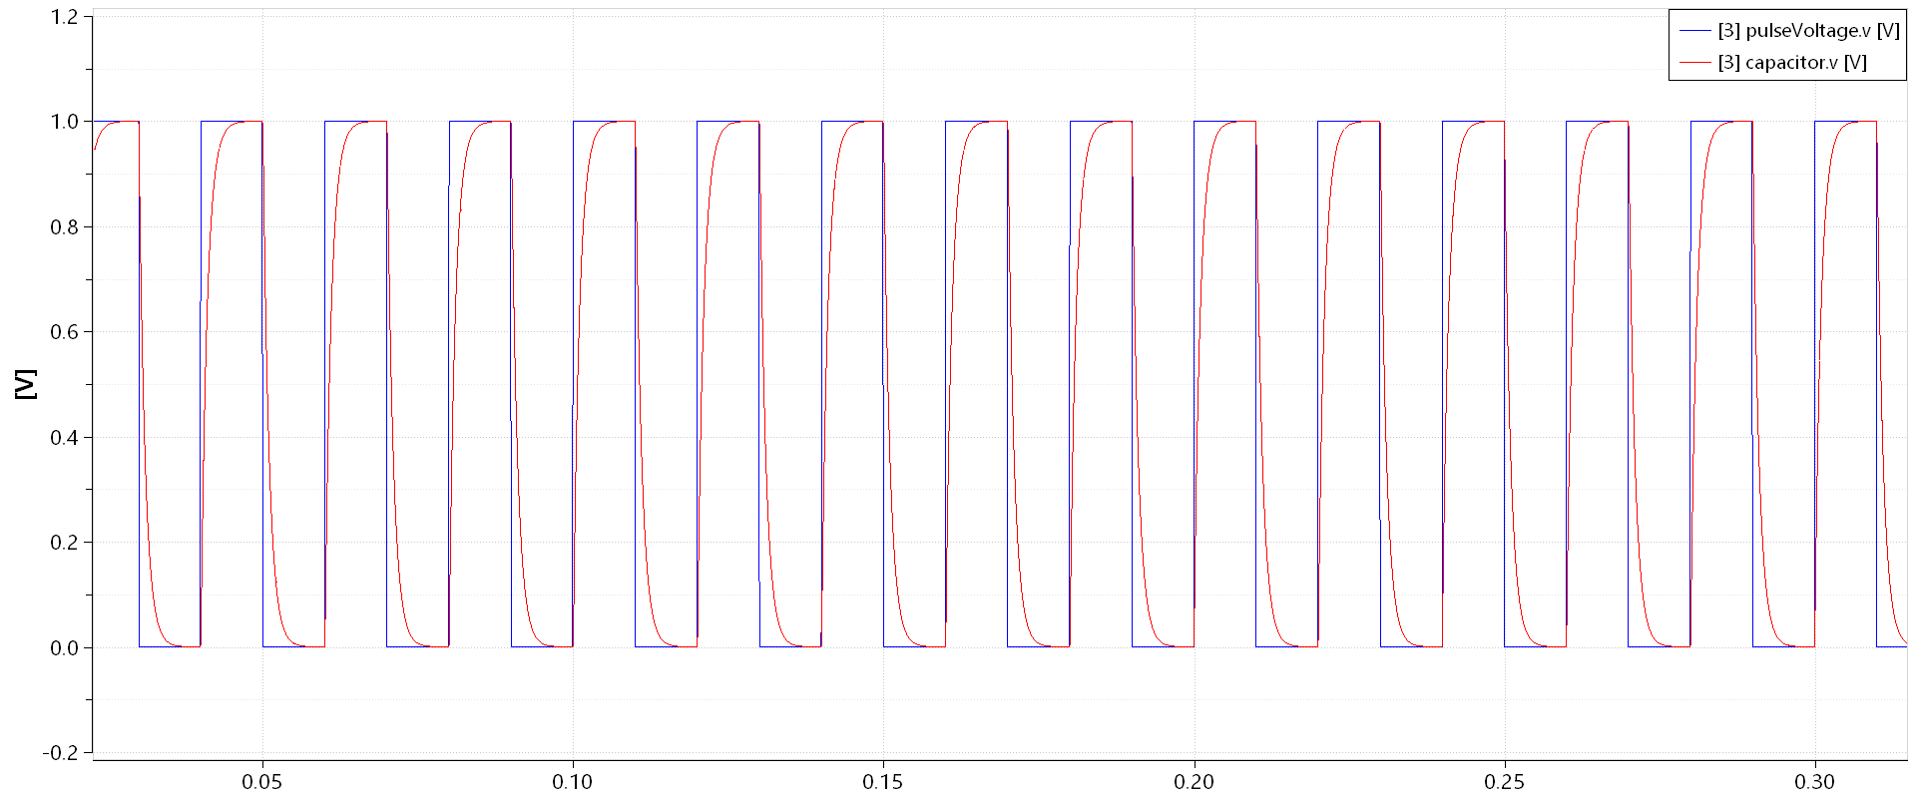图21 MWORKS仿真50Hz单极性方波激励

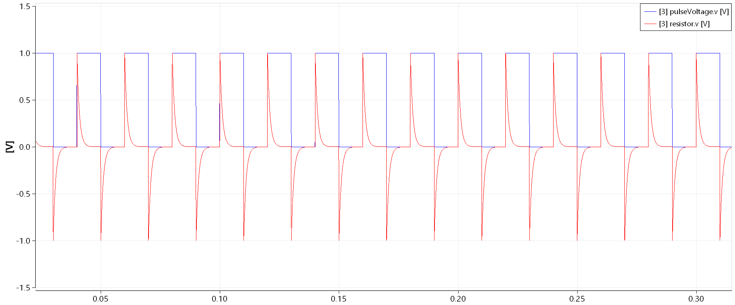

图22 MWORKS仿真50Hz微分电路

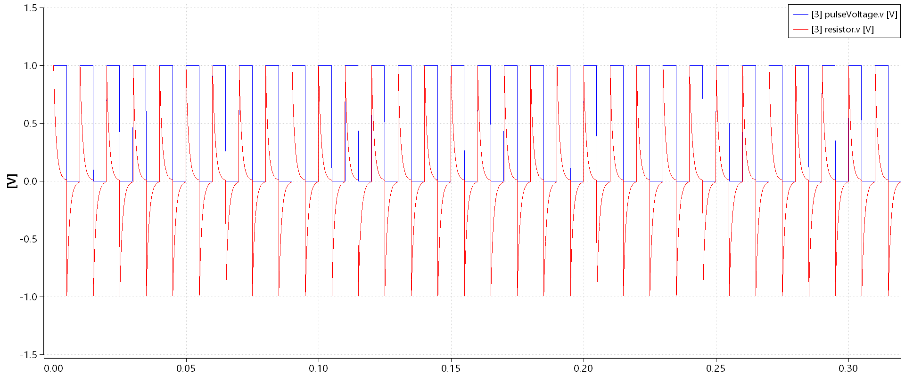

图23 MWORKS仿真100Hz微分电路

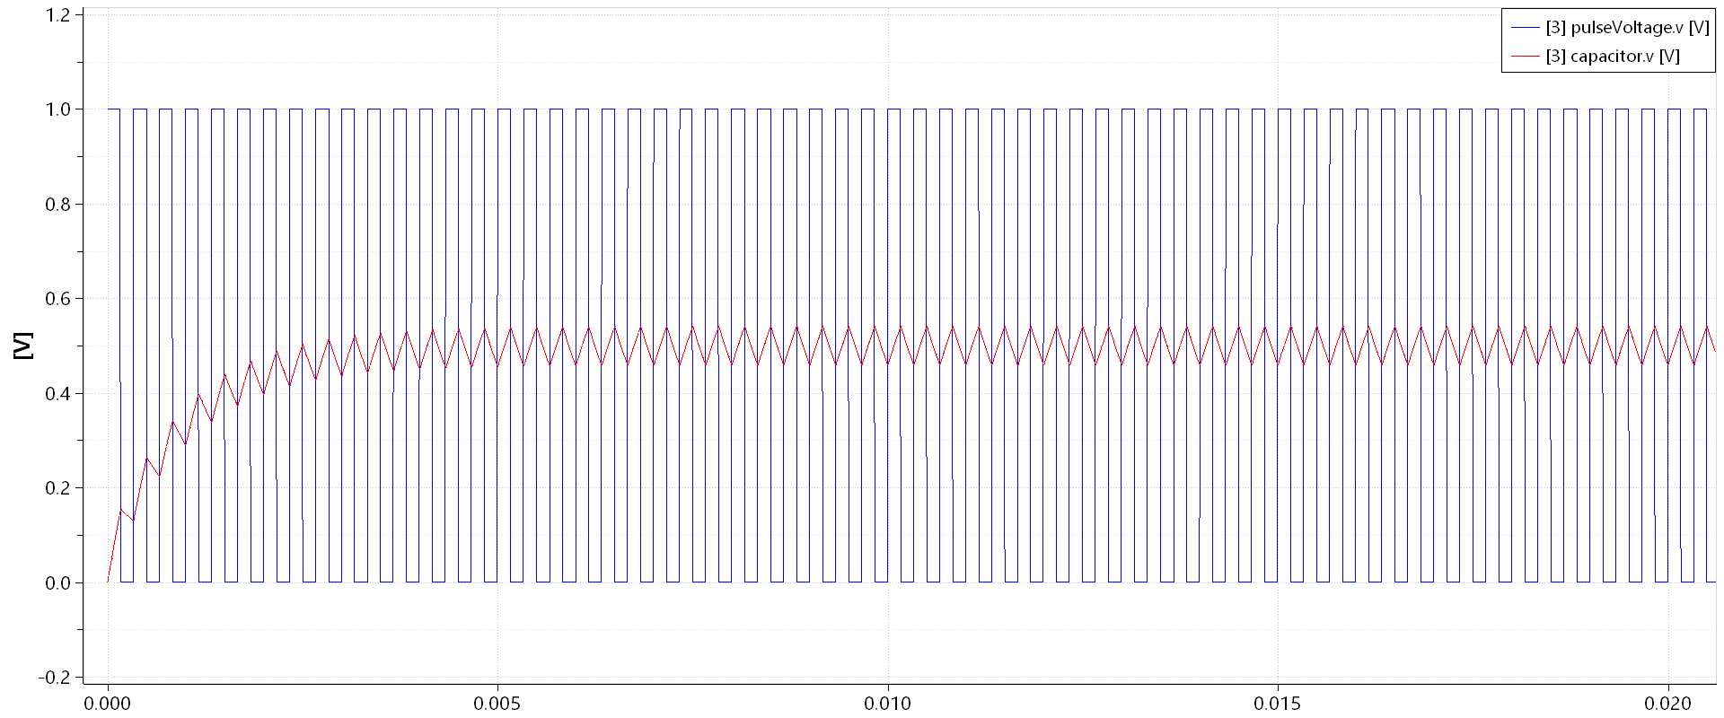

图24 MWORKS仿真3000Hz积分电路

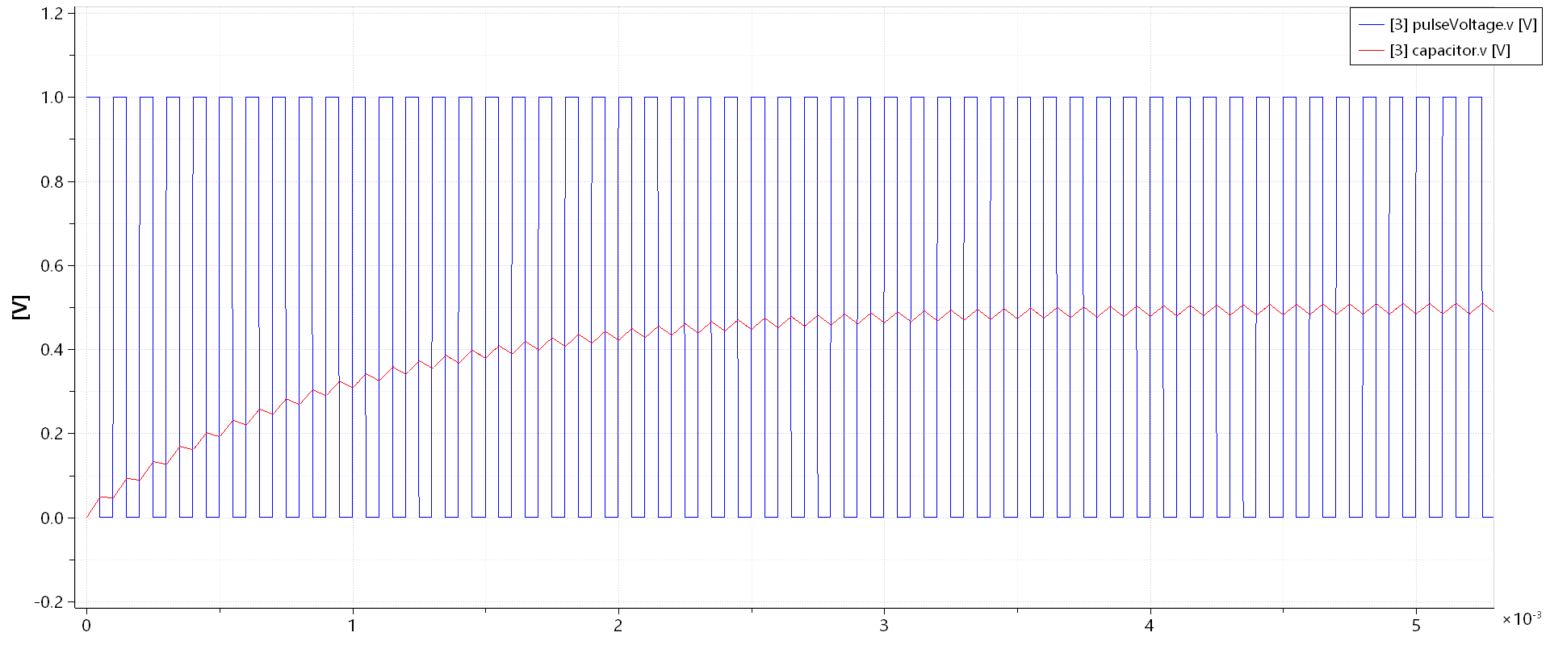

图25 MWORKS仿真10000Hz积分电路

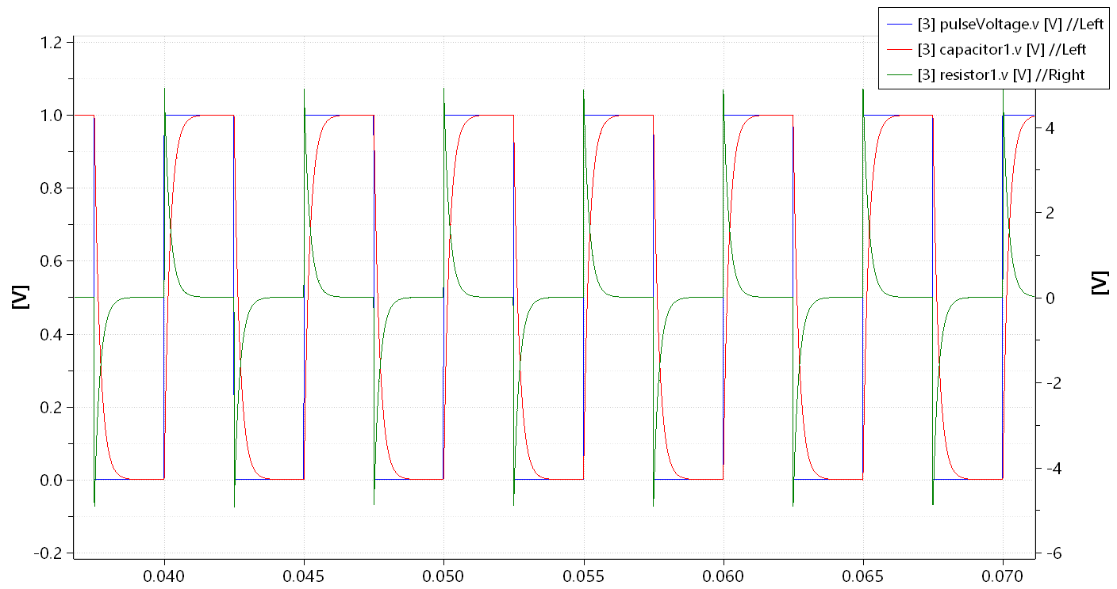

图26 MWORKS仿真200Hz阶跃电路和冲激电路

1. **实验结果分析**

1、零状态响应以负的指数幂增长，最初增长得快，后面增长得越来越慢，最终值趋向一个稳定值，适用在无初始储能，仅有外部激励的条件下。零输入响应以负幂的指数下降，最开始下降得最快，后面下降得越来越慢，最终趋向于零，适用在最初处于储能状态，并且无外部激励却要向外部释放能量的条件下。全响应是零状态响应和零输入响应的叠加，其包括稳态分量和暂态分量，稳态分量是到达稳态时的电压，而暂态分量随时间以指数规律增减，使用在初始下有能量并且有外部激励作用的条件下。阶跃响应是系统对阶跃信号的响应，一般最初的时候变化是最快的，随后变化越来越慢，并且一般阶跃响应是单调的，在3~5ge时间常数t后可以看作阶跃响应基本结束，使用在系统中有阶跃信号外部激励的条件下，并且系统的时间常数t << T，系统能够在周期内能将能量吸收到最大值并且释放完。冲激信号是对跃阶信号的响应过程，一般响应会快速的到达最大值然后迅速衰减到零，持续时间非常短暂，并且冲激信号的特性完全由系统本身决定，不受激励信号的影响，适用于系统收到阶跃信号的影响，并且时间常数t << T。微分电路的特性就是它能将一个矩形波转化成尖脉冲波输出，并且尖脉冲波的宽度于时间常数t有关系，t越小越尖锐，t越大越宽大，适用在波形有突变发生的条件下，一般时间常数t << T。积分电路的特性是可以转换波形，并且总体在慢慢上升后在某一个固定值上下浮动，使用条件是必须要在时间常数t >> T的条件下，才有可能形成。

2、仿真结果见数据处理中的MWORKS仿真

3、证明过程如下：



4、秋学期实验总体还是比较顺利的，学习到了很多新东西，开拓了眼界，也锻炼到了自己写实验报告的能力。在实验过程中开始接触仿真，对如何仿真逐渐有了系统性的认识，也开始接触到了更多先进、专业的软件，比如matlab，因为实验经常需要绘制数据图，所以也开始尝试接触matlab，对它也有了很多了解，除此之外，还接触到了许多新设备，比如三相交流电路、信号放大器，也熟悉了一些以前使用过的设备，比如：信号源、示波器。总体上来说，秋学期的实验课还是收获丰富的，我感到十分满意实验内容具有引导性，让我能够更加了解电路的世界，同时难易兼有，可以时不时的激发我的潜力。个人学习的优缺点就是写实验报告比较慢，比较花时间，而且做实验也比较慢热，可能需要过一段时间才能理解实验内容，这也导致我有几次需要加班做实验，但是我对待实验比较认真，不会捏造数据，用心去做好每次实验，所以收获颇丰。老师的实验课讲的很好，所以暂时没有什么建议。MWORKS教学讲的也清晰，我已经能够掌握基础的仿真和绘图，希望后面如果有什么比较难操作的MWORKS功能，老师可以在课上讲解一下。助教批改实验报告十分认真，会讲解扣分地方，也会点出实验报告比较容易错的地方，然后给我们解决方案，建议暂时没有，希望助教能再接再厉。

**七、讨论、心得**

本次实验内容比较简单，做起实验来比较快速，难度虽然比较偏向仿真但是因为老师给了仿真电路所以总体上并没有花费很多时间，但是因为自己在实验室做实验过程中半天没有搞懂实验内容要做些什么，而且还有很多不注意的地方，所以耽误了一些时间，希望自己能在冬学期的实验课中改进自己的问题，再接再厉有所获得。